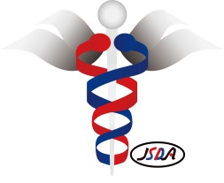日本透析アクセス医学会実技研修会

第16回実技研修会（経皮的血管治療）のお知らせ

日　時：日時　令和7年11月8日（土）～9日（日）

募集期間：　～令和７年10月28日（火）（定員になり次第締め切らせていただきます）

以下の要綱に従って申し込み下さい。

日本透析アクセス医学会では、経皮的血管治療（PTA）の実技を主体とした研修会を行います。下記の要綱で行いますので奮ってご応募ください。

第16回日本透析アクセス医学会実技研修会募集要項

1. 趣旨

透析アクセスに関する知識・技術の習得や向上をめざし、理論的かつ実践的な研修を行う。

2.対象者

1)本会正会員/施設会員あるいは研修時に会員である医師。

2)募集定員16名（定員になり次第締め切らせていただきます）

3)先着順。

3.研修内容（予定）

放射線・エコー装置を用いたPTA手技の基礎と実際など。

4.日時

令和7年11月8日（土）昼頃～9日（日）昼頃

5.開催場所

ニプロiMEP（アイメップ）

〒525-055　滋賀県草津市野路町3023番地、TEL 077-564-0610

6.参加費

30,000円。交通費、宿泊費：自己負担。宿泊は近くのホテルを予約宿泊は研修会申込時に受け付け（別紙参照）。

7.申し込み等

申し込み先：日本透析アクセス医学会事務局代行

メールでの受付のみとなります。 [office@jsda.net](mailto:office@jsda.net)

メール確認後、受付完了のご連絡をいたします。

別紙の申し込み用紙を用い、メールにて申込ください。

8.研修修了証について

　研修会の参加者へ修了証の発行を行います。

9.JSDA研修委員会

委員長　深澤瑞也

NPO法人日本透析アクセス医学会実技研修会参加申込書

第16回　経皮的血管治療

令和　７　年　　月　　日

氏名（ﾌﾘｶﾞﾅ） ： （印）

性別 ：

生年月日 ：

所属医療機関 ：

連絡先住所 ：

TEL・FAX ：

メールアドレス：

アクセス医学会会員有無：□会員、□会員申込予定

経験年数 ：卒後（ 年）、 透析療法経験年数（ 年、　無し）

宿泊希望　　　：□11月8日（土）　　　　　　　　　　　　□不要

　　　　　　　　洋室シングル　□禁煙室、 □喫煙室

宿泊施設：アーバンホテル南草津

〒525-0050　滋賀県草津市南草津1丁目1番地5　<TEL:077-561-0606>

<http://uh-urban.com/minami-kusatsu/contents/access/index.html>

宿 泊 費：8,500円/泊（朝食付き）（昨年金額ですので、変更されることがあります）

懇親会費：5,000円（昨年金額ですので、変更されることがあります）

略　歴　　　　：

スケジュール予定

１日目

13:00 受付開始

13:20 開会 開会あいさつ、館内オリエンテーション

13:30 13:50 講義 1）PTA概論

13:50 14:10 2）放射線基礎・被ばく対策・診断技術

14:10 14:30 3）透視下PTA基礎技術　診断から治療まで

14:30 14:35 時間調節

14:35 14:55 講義 4）VAに対する超音波検査の有用性、検査法

14:55 15:15 5）超音波下PTA

15:15 15:25 実技研修内容説明

15:40 着替え準備

15:40 18:10 実技研修

18:10 18:30 着替え、ホテルへ

19:00 21:00 情報交換会を予定しています（有料）。ぜひ参加をお願い致します。

2日目

9:00 集合

9:15 着替え

9:15 11:45 実技実習

11:45 12:00 着替え

12:00 12:10 講評

12:10 12:40 修了証配布、JSDT参加証配布、解散

ニプロiMEP（アイメップ）交通アクセスのご案内

　　　　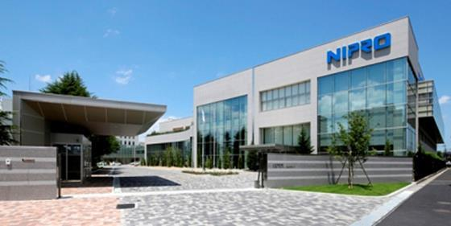

住　　所：〒525-055　滋賀県草津市野路町3023番地

電話番号：077-564-0610

http://www.nipro.co.jp/ja/division/imep/index.php?div

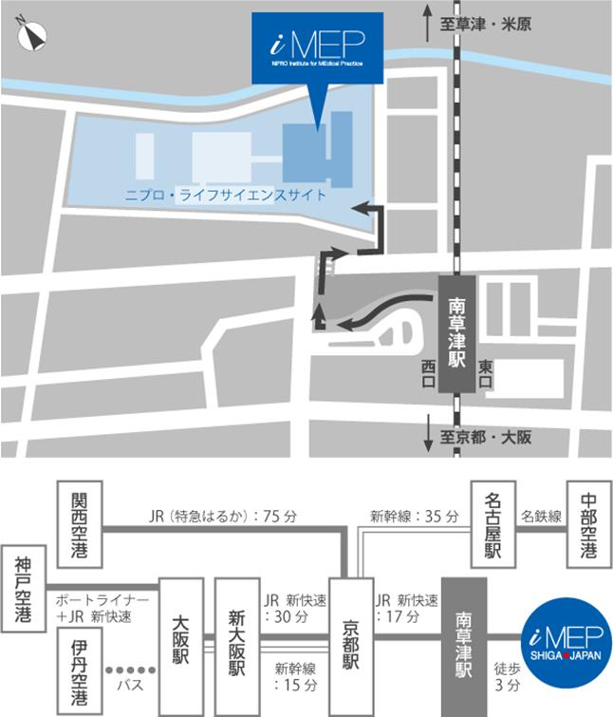

駐車場スペースに限りがございますので、当施設へのご来場は、公共交通機関をご利用ください。